В Хасавюртовском районе нейтрализован боевик
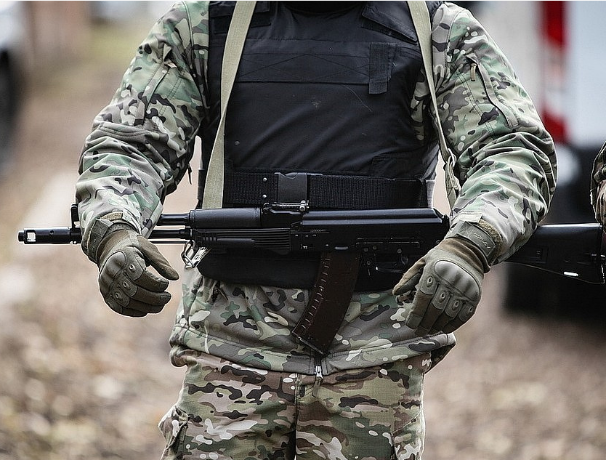
Сотрудники правоохранительных органов в Дагестане в ночь на 14 сентября ликвидировали вооруженного боевика, открывшего стрельбу по полицейским, сообщило РИА «Дагестан», ссылаясь на источник в силовых структурах региона.
«Вооруженное столкновение произошло вблизи села Чонтаул на территории Хасавюртовского района. Сотрудники полиции, по предварительной информации, хотели остановить автомобиль «ВАЗ 2110». Из нее неизвестный преступник открыл стрельбу. Ответным огнем бандита нейтрализовали, а машина загорелась», - сказал собеседник агентства.
Личность уничтоженного боевика устанавливается.

